**Укус ядовитой змеи**

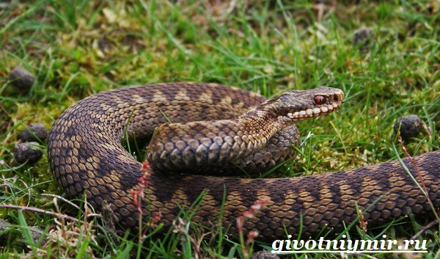На территории Республики Беларусь обитает **три вида змей - уж, медянка, гадюка обыкновенная.** Любую из перечисленных змей стоит считать потенциально ядовитой, поскольку на внешний вид определить ее принадлежность бывает трудно. **Гадюка единственная ядовитая змея, при укусе которой человек погибает.**

Помните, укус ядовитой змеи вызывает тяжёлое отравление и без оказания неотложной медицинской помощи может привести пациента к смертельному исходу.

Внешне отличить гадюку от остальных видов несложно. Её длина около 50 – 70 сантиметров, окрас может варьироваться от серого до бурого, на туловище заметен характерный зигзагообразный узор. Брюхо у гадюки может быть серое, серовато-коричневое или чёрное, иногда с белыми пятнами. Встретиться с ней можно везде: на даче, огороде, в лесном массиве, на болоте, в заброшенных постройках. Шансы на встречу с ней повышаются, если бродить по лесам и болотам, не смотреть себе под ноги, заглядывать во все норы, пни и под старые камни. Зимует гадюка большими группами в норах, лесных ямах, пустотах под корнями, под стогами сена и т.д.

Узнать ужа можно по жёлтым пятнышкам на голове и отсутствием рисунка на теле. Он любить жить во влажных условиях, возле водоёмов и болот. Его часто можно встретить в своём огороде, саду или в хозяйственной постройке.

Медянка, оправдывая своё название, имеет медный, серый или серо-бурый окрас, на спине 1-2 ряда вытянутых пятен.

**Помните**:

- змеи обычно не нападают на человека, если он их не тревожит;

-при приближении человека змея уползает в сторону или же предупреждающее шипят;

- прежде чем протянуть руку в густую растительность, следует убедиться, что там нет змеи;

- от укуса змеи защищают кожаные или резиновые сапоги, толстые шерстяные носки, одежда из плотной ткани.

**Как избежать укуса:**

- собираясь в лес, следует надеть резиновые сапоги и плотные брюки;

- если решили присесть и отдохнуть, палкой проверьте, нет ли поблизости змеи;

- если заметили ползущую змею, остановитесь, дайте ей возможность уйти;

- если змея приняла позу угрозы, отступите медленно назад и не делайте резких движений;

- нельзя, защищаясь, выставлять вперед руки, разворачиваться к змее спиной, если у вас есть палка, держите ее перед собой по направлению к змее;

- не убегайте от встретившейся змеи (можно наступить на другую незамеченную змею), сохраняйте спокойствие;

- не пытайтесь ловить змей или играть с ними, даже если они малы размером и внешне вялы (ядовиты и те змеи, которые только что вылупились из яйца);

-обнаруженная змея угрозы не представляет, опасна змея, которую вы не видите;

- соблюдайте осторожность в обращении с мертвыми змеями, у некоторых из них яд сохраняет свои свойства долгое время.

**Клиническая картина отравления** змеиным ядом зависит от количества яда, места укуса (очень опасны укусы в голову, шею и укусы с повреждением крупных сосудов), возраста пострадавшего (у детей клиника отравления более бурная и яркая), времени года (чем выше температура воздуха, тем быстрее развивается интоксикация).

По укусу можно определить, на какую змею вы наткнулись. Если укусил уж или медянка, вы почувствуете сильную боль и жжение. А вот если ничего не заметили, а на теле появились две точечные ранки – это была гадюка. В такой ситуации главное не паниковать. Хотя на организм каждого человека яд гадюки действует по-разному, правильные и быстрые действия могут значительно улучшить шансы на выживание.

**Симптомы укуса гадюкой:** в месте укуса кровоизлияние, отёчность, через 15 – 20 минут появляется слабость, сонливость, давление падает, пульс нитевидный, головная боль, головокружение, ощущение холода, нарушение дыхания и сердечной деятельности, жажда, тошнота, рвота, обморок, судороги, бред.

**Специалисты советуют**:

1. Заметив характерную ранку, необходимо лечь (любое движение ускоряет кровообращение и скорость распространения яда), снять всё, что может сдавливать пострадавшую конечность (кольца, браслеты, тесную одежду, обувь).

2. Для отсасывания яда из ранки, сжать зубами кожу вокруг места укуса, выдавливая и одновременно высасывая яд. Жидкость быстро сплёвывайте (продолжать обязательно 15 – 20 минут). Таким образом, можно удалить до 45 процентов яда. Помните, если у вас на губах или в полости рта есть трещинки, язвочки или ранки отсасывать яд нельзя.

3. Убрав значительную часть яда необходимо смазать место укуса антисептиком и наложить повязку. Важно зафиксировать ближайшие к месту укуса суставы, используя любые подручные средства (шину, палку, прибинтовать согнутую руку к туловищу, повреждённую ногу к здоровой). На место укуса, для замедления всасывания яда, можно положить что-нибудь холодное.

Пострадавшему нужно пить много жидкости (медики советуют крепкий чай).

4. После оказания пострадавшему первой помощи незамедлительно следует доставить его в медицинское учреждение, но обязательно в положении лёжа. Если рядом с пострадавшим нет никого, в больницу следует добираться самостоятельно, стараясь двигаться как можно меньше.

Помните, после укуса змеи нельзя надрезать или прижигать рану, накладывать жгут, употреблять алкоголь.

**Основным методам помощи пострадавшему служит введение противозмеиной сыворотки в течение 20 – 25 минут после нападения.**

**Если вас укусила змея - сохраняйте спокойствие,**  когда волнуетесь, приток крови к пораженной области возрастает, увеличится количество яда, который может проникнуть в ткани организма.